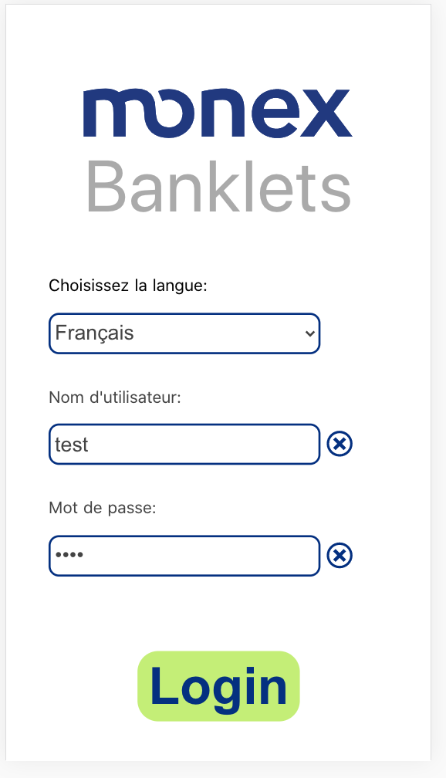

...et cliquez sur «Login». Vous serez mené sur la page principale...

...et entrez le nom d’utilisateur («test»)...

...et le mot de passe («test»)...

Choisissez la langue, ...

Après de lancer l’application, vous voyez l’écran “Login”.

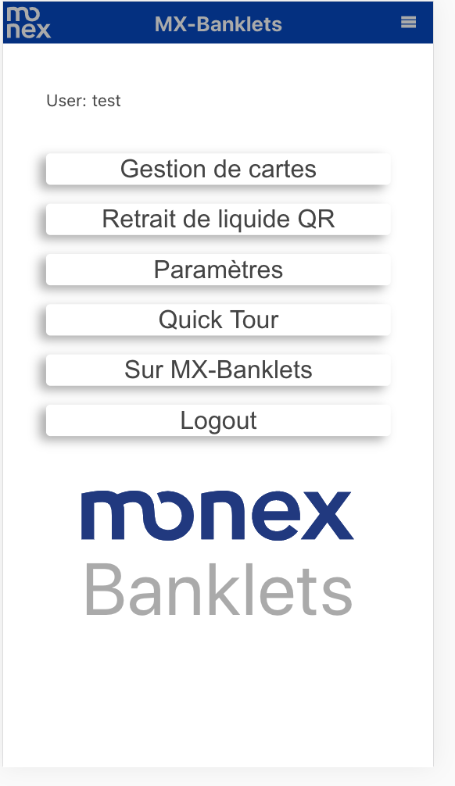

Par ces boutons de commande vous choisissez l’action désirée.

La page principale, comme chaque autre page, affiche le nom d’utilisateur.

Les fonctions principales sont atteintes par le menu sur chaque page.



Par le bouton “Gestion de cartes” vous arrivez à la page d’administration de cartes…

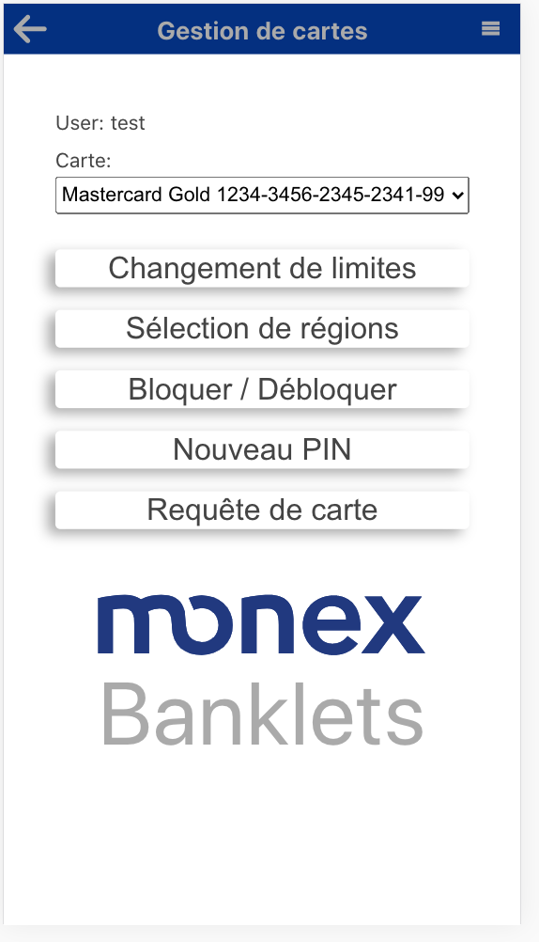

Puis choisissez le bouton avec l’action que vous désirez.

Choisissez la carte sur la quelle vous désirez effectuer des actions...

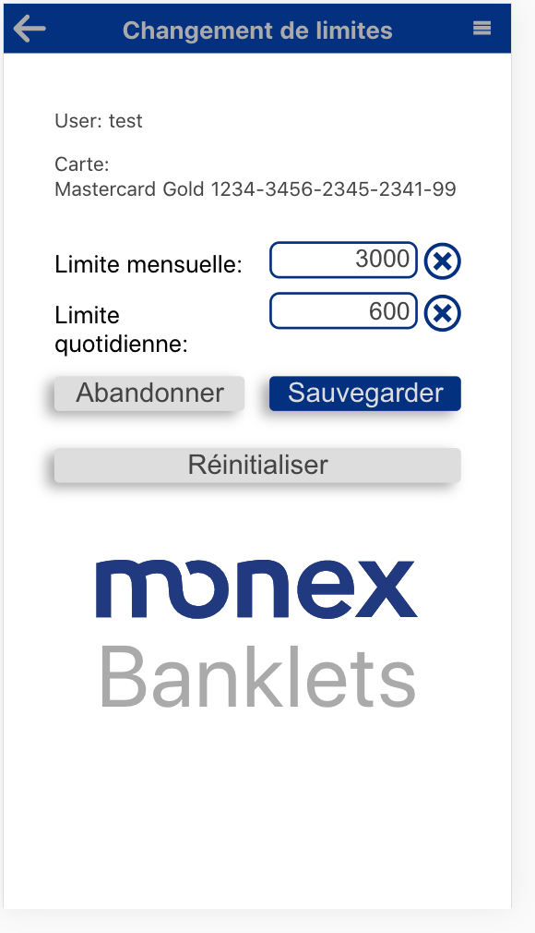

Choisissez la limite mensuelle et quotidienne…

La carte sélectionnée s’affiche.

...et sauvegardez les nouvelles limites quand vous avez fini.

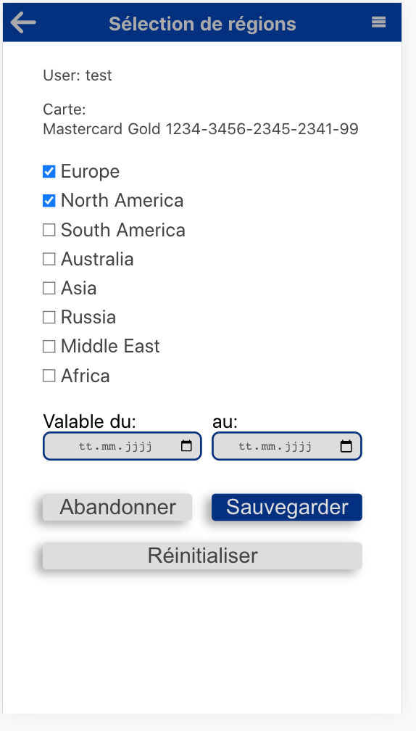

Choisissez une période pour un changement temporaire. Ou laissez les champs des saisie vides pour un changement permanent.

Choisissez les régions désirées...

La carte sélectionnée s’affiche.

Sauvegardez les changements quand vous avez fini.

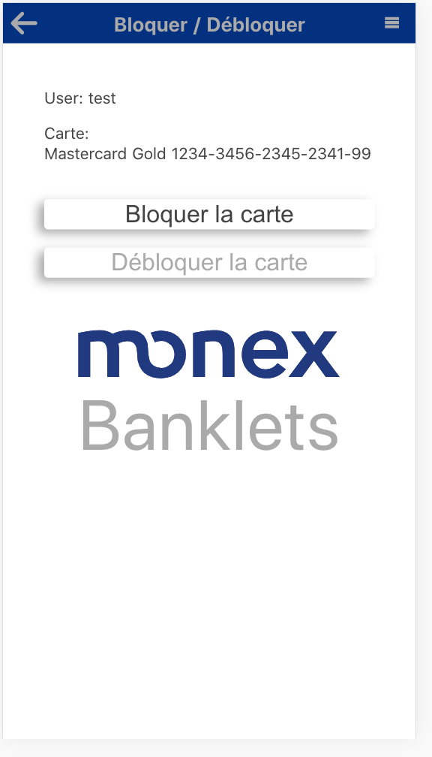

Choisissez «Bloquer la carte» pour bloquer la carte. La fonction est seulement disponible si la carte n’est pas bloquée.

La carte sélectionnée s’affiche.

Choisissez «Débloquer la carte» pour débloquer la carte. La fonction est seulement disponible si la carte n’est pas bloquée.

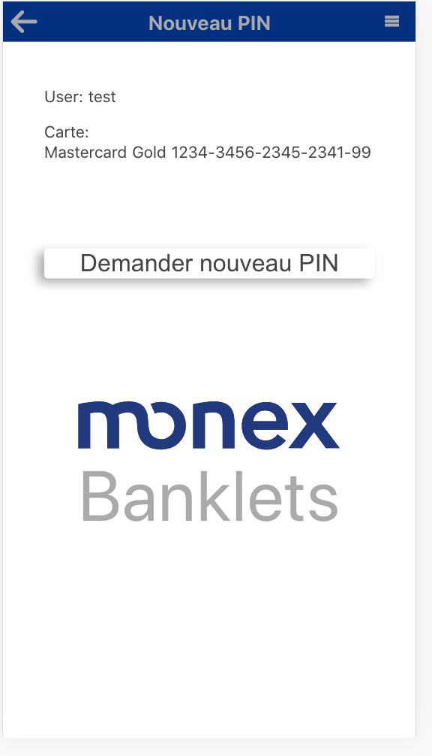

La carte sélectionnée s’affiche.

Cliquez sur «Demander nouveau PIN» pour demander un nouveau PIN.

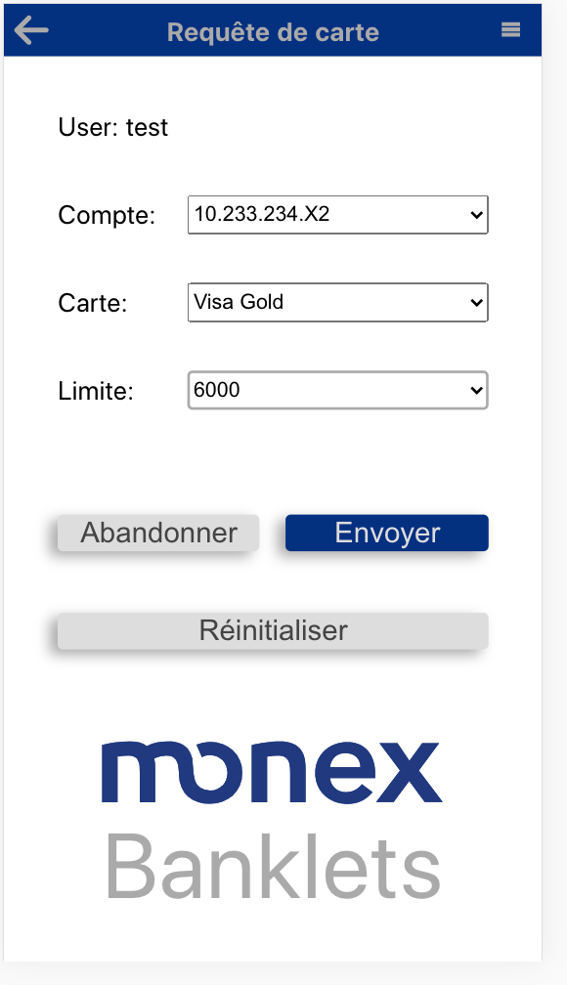

Choisissez le compte, la façon de carte et la limite...

...et envoyez la requête par cliquer sur «Envoyer».



Sur la page principale cliquez sur le bouton “Retrait de liquide QR” pour arriver sur la page correspondante...

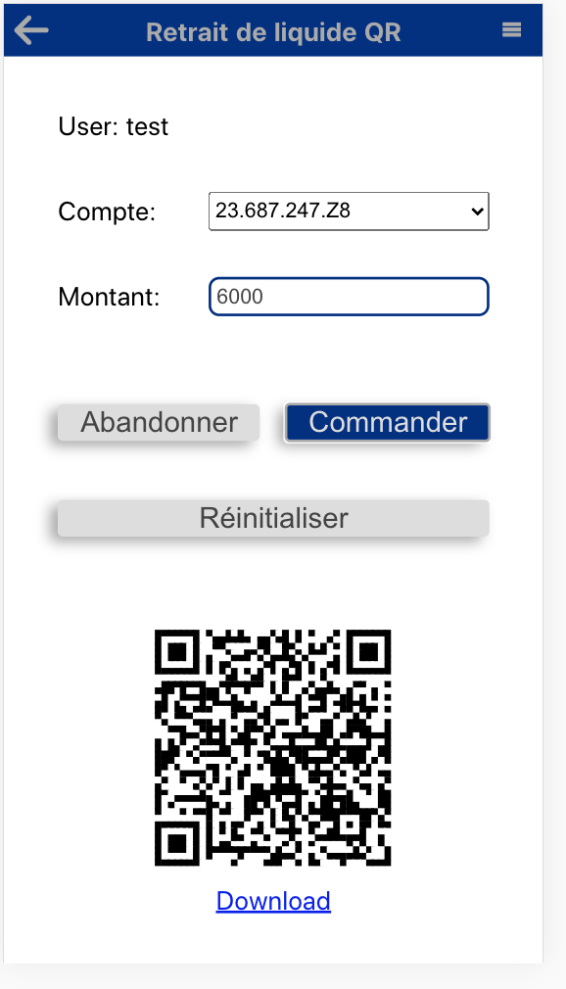

Choisissez le compte et le mentant, ...

Par le lien «Download» vous pouvez sauvegarder le code QR dans un fichier .PNG.

Ensuite le code QR generé sera disponible.

...puis cliquez sur le bouton «Commander».



Cliquez «Paramètres» sur la page principale pour arriver à la page corresondante...

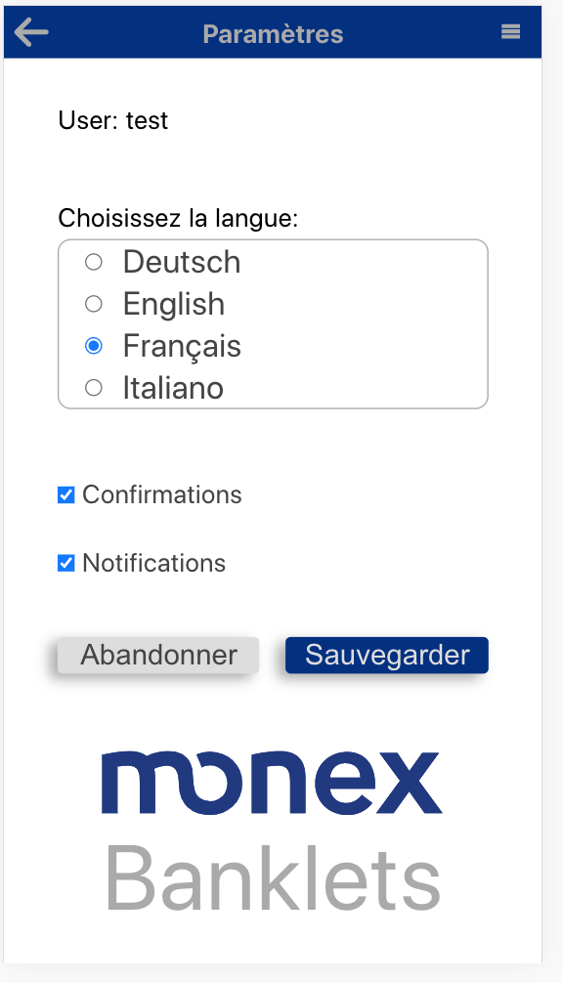

Sauvegardez les paramètres quand vous avez fini.

...et les options désirées, c’est selon vous voulez voir des messages de confirmations et des notifications.

Choisissez la langue, ...



Cliquez sur «Quick Tour» pour arriver à la page correspondante.



Cliquez «Sur MX-Banklets» pour arriver à la page correspondante…

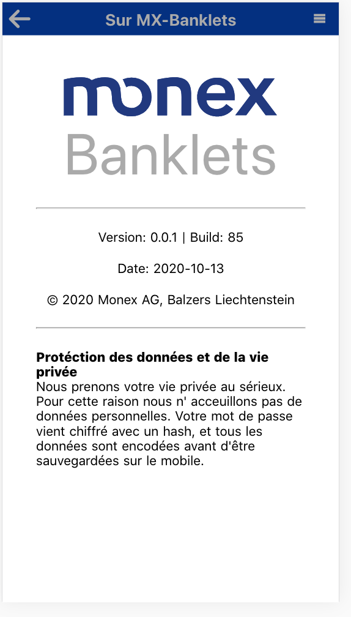

La page «Sur MX-Banklets» mets à disposition des information sur l’application, comme la version, le numéro du build, la date du build, le copyright et une note concernant la protéction des données et la vie privée.



Après un clique sur «Logout» vous arriverez de nouveau sur l’écran ”Login”...

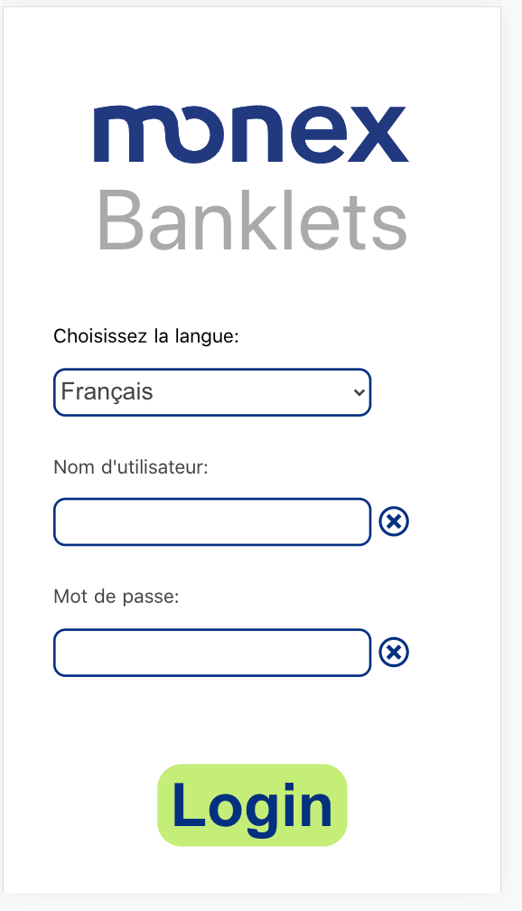

De retour sur la page «Login» après un clique sur «Logout».